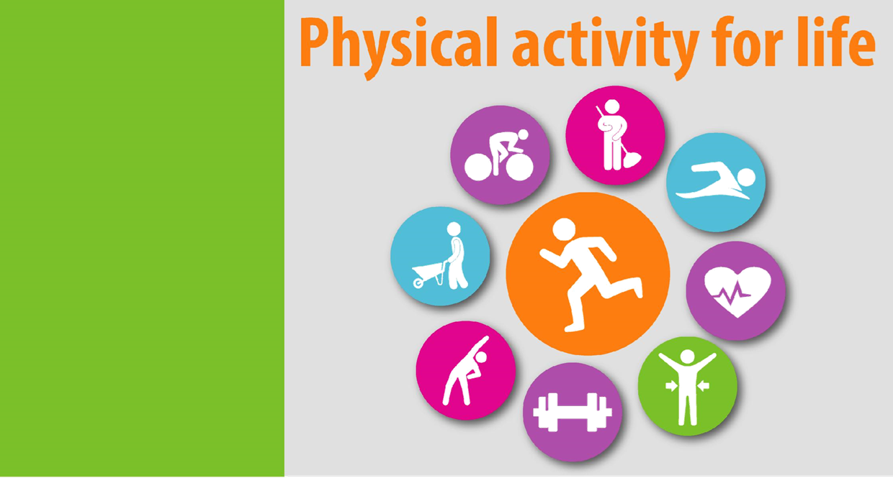

**Οι φυσικοθεραπευτές**

**σάς βοηθούν**

**να πάρετε τον έλεγχο της**

**υγείας σας στα χέρια σας**

**και να παραμείνετε υγιείς**

**H ΦΥΣΙΚΗ ΔΡΑΣΤΗΡΙΟΤΗΤΑ**

**ΧΑΡΙΖΕΙ ΖΩΗ**

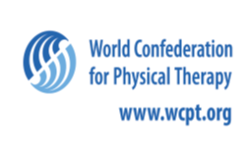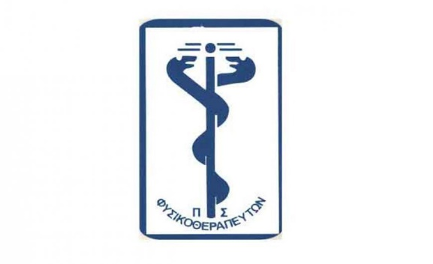

Πανελλήνιος Σύλλογος

Φυσικοθεραπευτών

[www.psf.org](http://www.psf.org)

Οι φυσικοθεραπευτές μπορούν να σας βοηθήσουν να ενσωματώσετε τη σωματική δραστηριότητα στην καθημερινότητά σας. Χάρη στις εξειδικευμένες γνώσεις που διαθέτουν σχετικά με τους μηχανισμούς που διατηρούν δραστήριο το σώμα, παρέχουν συμβουλές σε θέματα σωματικής δραστηριότητας και άσκησης σε ανθρώπους όλων των ηλικιών.

Οι φυσικοθεραπευτές σάς βοηθούν να παραμείνετε δραστήριοι εφαρμόζοντας παρεμβάσεις που μεγιστοποιούν τη δύναμη και την κινητικότητα. Μέσω συμβουλών και προγραμμάτων άσκησης, βοηθούν τους ανθρώπους όλων των ηλικιών να επιτύχουν τους προσωπικούς τους στόχους δραστηριότητας.

Η σωματική δραστηριότητα βελτιώνει την καρδιοαναπνευστική αντοχή και τη μυϊκή υγεία και μειώνει τον κίνδυνο πολλών παθήσεων, όπως η καρδιαγγειακή νόσος και ο διαβήτης τύπου 2.

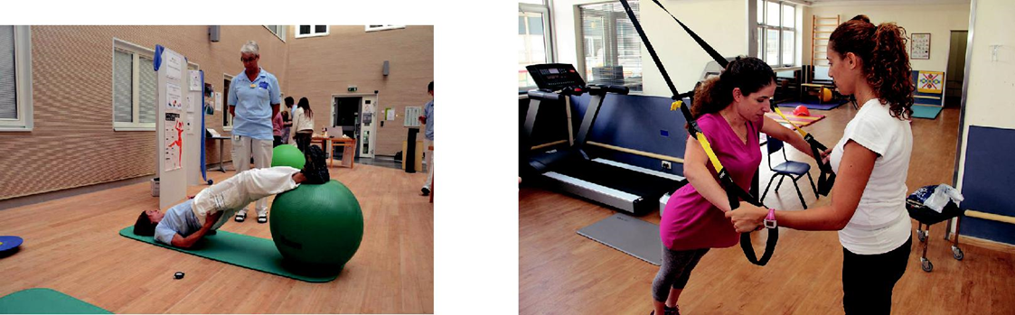

**Ρωτήστε τον Φυσικοθεραπευτή σας**

**πώς θα επιτύχετε τους προσωπικούς σας**

**στόχους σωματικής δραστηριότητας**